Video 3. Nhiệt phản ứng
Phần 1. Lý thuyết cơ bản
I. Các khái niệm
1. Điều kiện chuẩn
Điều kiện chuẩn (đkc): Nhiệt độ: 25ºC (hay 298K), áp suất 1 bar (đối với chất khí), nồng độ 1 mol/L (đối với chất tan trong dung dịch).
Đkc để xác định cùng một điều kiện thì lượng nhiệt kèm theo ( thu hay toả) của phản ứng.
Bộ ba chuẩn: 298K – 1 bar – 1M

Lỗi sai hay gặp
- Nhầm đkc với “điều kiện thường”
- Nhầm 1 atm với 1 bar
- Quên điều kiện nồng độ với chất tan
- Nhầm giữa độ K và độ C
2. Nhiệt tạo thành chuẩn ( enthalpy tạo thành chuẩn)
Nhiệt tạo thành chuẩn () của một chất là lượng nhiệt kèm theo của phản ứng khi tạo thành 1 mol chất đó từ các đơn chất ở dạng bền nhất trong điều kiện chuẩn.

+ của các đơn chất bền vững bằng 0.
+ < 0 ⇒ chất bền hơn về mặt năng lượng so với các đơn chất bền tạo nên nó.
+ > 0 ⇒ chất kém bền hơn về mặt năng lượng so với các đơn chất bền tạo nên nó.
Lỗi sai thường gặp
- Tạo thành không phải 1 mol chất đó

- Đơn chất bền vững

- Điều kiện chuẩn
Ví dụ: S(s) + O₂(g) SO₂(g) (SO₂, g) = -296,80 kJ/mol
3. Nhiệt phản ứng chuẩn (Biến thiên enthalpy chuẩn)
Biến thiên enthalpy chuẩn () là nhiệt lượng tỏa ra hoặc thu vào của phản ứng ở điều kiện chuẩn.
> 0: Phản ứng thu nhiệt; < 0: Phản ứng tỏa nhiệt.
- Giá trị tuyệt đối của càng lớn thì nhiệt lượng tỏa ra hoặc thu vào càng nhiều.
- Các phản ứng tỏa nhiệt thường diễn ra thuận lợi hơn phản ứng thu nhiệt.
4. Phương trình nhiệt hoá học
- Phương trình nhiệt hóa học là phương trình hóa học kèm theo trạng thái các chất và nhiệt phản ứng.
VD: CH_{4(g)} + 2O_{2(g)} → CO_{2 (g)} + 2H₂O_{(l)} = -890,0 kJ
Phương trình nhiệt hóa học cho biết: chất phản ứng, sản phẩm, tỉ lệ phản ứng, điều kiện phản ứng, trạng thái các chất và nhiệt phản ứng.
Một số từ viết tắt và kí hiệu
- chất đầu (cđ); sản phẩm (sp); phản ứng (reaction: r); tạo thành (fomation: f); chất rắn (solid: s); chất lỏng (liquid: l); chất khí (gas: g); chất tan trong nước (aqueous: aq)

II. Một số chú ý khi làm bài tập
+ Bài tập về nhiệt tạo thành chuẩn () lưu ý quy số mol của sản phẩm về 1 mol, chú ý trạng thái bền của các chất
+
III. Bài tập áp dụng

IV. Bài tập luyện tập
Câu 6. Đánh dấu “x” vào ô tương ứng để hoàn thiện bảng sau.
 | Phản ứng tỏa nhiệt | Phản ứng thu nhiệt
a, Quá trình pháo hoa cháy sáng trong không khí.
b, Quá trình quang hợp của thực vật.
c, Quá trình oxi hóa carbohydrate trong cơ thể con người.
d, Đốt magnesium trong không khí.
e, Nhiệt phân magnesium nitrate.

Câu 7. Cho các phương trình nhiệt hoá học:
(1) 2NaHCO₃(s) Na₂CO₃(s) + CO₂(g) + H₂O(g)
(2) 4NH₃(g) + 3O₂(g) 2N₂(g) + 6H₂O(l)
Trong các phản ứng trên, phản ứng nào toả nhiệt, phản ứng nào thu nhiệt?
V. Bài tập kiểm tra
Phần 1. Trắc nghiệm nhiều phương án lựa chọn

Câu 1. Phản ứng thu nhiệt là gì?
A. Là một loại phản ứng hóa học trong đó xảy ra sự truyền năng lượng, chủ yếu dưới dạng giải phóng nhiệt hoặc ánh sáng ra môi trường bên ngoài.
B. Là tổng năng lượng liên kết trong phân tử của chất đầu và sản phẩm phản ứng.
C. Là một loại phản ứng hóa học trong đó xảy ra sự hấp thụ năng lượng thường là nhiệt năng từ môi trường bên ngoài vào bên trong quá trình phản ứng.
D. Là năng lượng cần thiết để phá vỡ liên kết đó tạo thành nguyên tử ở thể khí.
Câu 2. Phản ứng hóa học trong đó có sự truyền năng lượng từ hệ sang môi trường xung quanh nó được gọi là
A. Phản ứng tỏa nhiệt. B. Phản ứng trung hòa.
C. Phản ứng trao đổi. D. Phản ứng thu nhiệt.
Câu 3. Phát biểu nào dưới đây là sai khi nói về phản ứng tỏa nhiệt?
A. Phản ứng tỏa nhiệt có giá trị biến thiên enthalpy nhỏ hơn 0.
B. Phản ứng tỏa nhiệt là phản ứng trong đó có sự hấp thu nhiệt năng từ môi trường.
C. Phản ứng tỏa nhiệt thường diễn ra thuận lợi hơn so với phản ứng thu nhiệt.
D. Phản ứng tỏa nhiệt năng lượng của hệ chất phản ứng cao hơn năng lượng của hệ sản phẩm.
Câu 4.Trong các quá trình sau, quá trình nào cho giá trị biến thiên enthalpy là dương?
- Nhiệt độ tăng khi hòa tan calcium chloride vào nước.
- Đốt cháy acetylen trong đèn hàn xì.
- Nước sôi.
A. Quá trình 3. B. Quá trình 1 và 3.
C. Quá trình 1. D. Quá trình 2 và 3.
Câu 5. Quá trình nào dưới đây là quá trình thu nhiệt?
A. Đốt cháy khí hydrogen. B. Chưng cất dầu mỏ.
C. Phản ứng potassium với nước. D. Sử dụng xăng trong động cơ ô tô.
Câu 6. Quá trình nào dưới đây không giải phóng nhiệt?
A. Đốt cháy nhiên liệu hóa thạch. B. Nung đá vôi để thu được vôi sống.
C. Phản ứng cháy của acetylene với oxygen. D. Phản ứng hydrogen với oxygen.
Câu 7. Khi calcium phản ứng với nước, nhiệt độ thay đổi từ 18°C đến 39°C. Phản ứng của calcium với nước là
A. phản ứng thu nhiệt. B. phản ứng phân hủy.
C. phản ứng tỏa nhiệt. D. phản ứng thuận nghịch.
Câu 8. Một phản ứng có = -890,3 kJ/mol. Đây là phản ứng
A. Thu nhiệt. B. Tỏa nhiệt.
C. Phân hủy. D. Trao đổi.
Câu 9. Tiến hành hòa tan zinc oxide vào dung dịch hydrochloric acid như hình vẽ 5.17. Phát biểu nào dưới đây là sai?
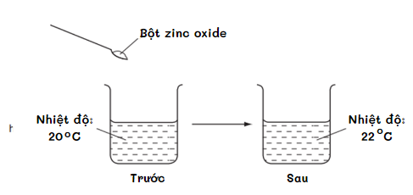
Hình 2. Quy trình hòa tan zinc oxide vào dung dịch hydrochloric acid
A. Trong quá trình phản ứng, nhiệt độ của phản ứng tăng.
B. Đây là phản ứng tỏa nhiệt.
C. Biến thiên enthalpy của phản ứng có giá trị âm.
D. Phản ứng làm tăng nhiệt độ của môi trường nên cần cung cấp nhiệt độ trong suốt quá trình.
Câu 10. Đồ thị nào sau đây thể hiện đúng sự thay đổi nhiệt độ khi dung dịch hydrochloric acid được cho vào dung dịch sodium hydroxide tới dư?
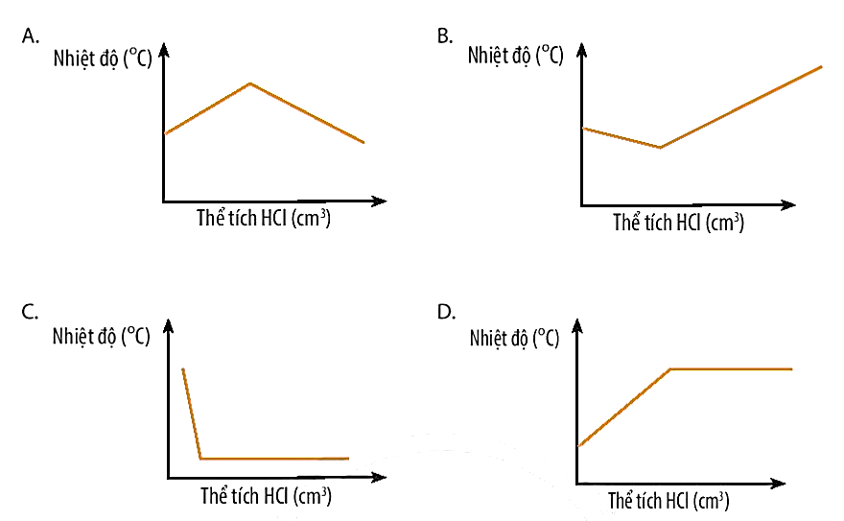

Phần 2. Trắc nghiệm đúng sai
Câu 11. Mỗi phát biểu sau đây là đúng hay sai?
a) Nung NH₄Cl(s) tạo ra HCl(g) và NH₃(g) là phản ứng tỏa nhiệt.
b) Cồn cháy trong không khí là phản ứng tỏa nhiệt.
c) Phản ứng thủy phân collagen thành gelatin (là một loại protein dễ tiêu hóa) diễn ra khi hầm xương động vật là phản ứng thu nhiệt.
d) Phản ứng tạo gỉ sắt là phản ứng thu nhiệt.
Câu 12. Trong phòng thí nghiệm, oxygen có thể được điều chế từ phản ứng nhiệt phân KMnO₄ (thuốc tím) bằng ngọn lửa đèn cồn. Khi đó nhiệt của ngọn lửa làm cho KMnO₄ bị nhiệt phân, tạo ra hỗn hợp bột màu đen. Phương trình hoá học của phản ứng là
Các phát biểu sau đúng hay sai?
a) Phản ứng nhiệt phân KMnO₄ là phản ứng oxi hoá - khử.
b) Phản ứng nhiệt phân KMnO₄ là phản ứng thu nhiệt.
c) Khi ngừng cung cấp nhiệt độ, phản ứng vẫn tiếp tục xảy ra.
d) Nhiệt lượng của phản ứng đốt cháy ethanol chỉ đóng vai trò khơi mào cho phản ứng.
Câu 13. Túi chườm lạnh tức thời thường được mang theo trong bộ dụng cụ sơ cứu tại các sự kiện thể thao (hình dưới).

Cấu tạo của túi bao gồm một túi nước kín được bao quanh bởi ammonium nitrate rắn. Khi bóp túi chườm lạnh, túi nước bị vỡ và ammonium nitrate hòa tan trong nước giúp hạ nhiệt độ của túi chườm. Phát biểu sau đúng hay sai?
a) Quá trình hoà tan của ammonium nitrate trong nước là quá trình thu nhiệt.
b) Nhiệt lượng từ túi lạnh giải phóng ra môi trường xung quanh làm túi lạnh đi.
c) Nhiệt lượng trao đổi trong quá trình hoà tan tỉ lệ nghịch với biến thiên nhiệt độ.
d) Túi chườm lạnh có tác dụng giảm đau tạm thời nhưng không giúp chữa trị chấn thương.

Phần 3. Bài tập trả lời ngắn
Câu 14. Cho các quá trình sau:
(1) Nung đá vôi ở nhiệt độ cao.
(2) Nước hóa rắn.
(3) Hòa tan muối ăn vào nước thấy cốc nước trở nên mát.
(4) Luộc chín quả trứng.
Liệt kê các phản ứng thu nhiệt theo số thứ tự tăng dần (Câu: 123, 24,...).
Câu 15. Dựa vào phương trình nhiệt hóa học của các phản ứng sau :
(1) CS₂(l) + 3O₂(g) CO₂(g) + 2 SO₂(g) = –1110,21 kJ
(2) CO₂(g) CO(g) + O₂(g) = +280,00 kJ
(3) 2Na(s) +2H₂O(l) 2NaOH(aq) + H₂(g) = –367,50 kJ
(4) ZnSO₄(s) ZnO(s) + SO₂(g) = +235,21 kJ
(5) 2SO₂(g) + O₂(g) 2SO₃(g) = –197kJ
Liệt kê các phản ứng thu nhiệt theo số thứ tự tăng dần (Câu: 123, 25,...).

